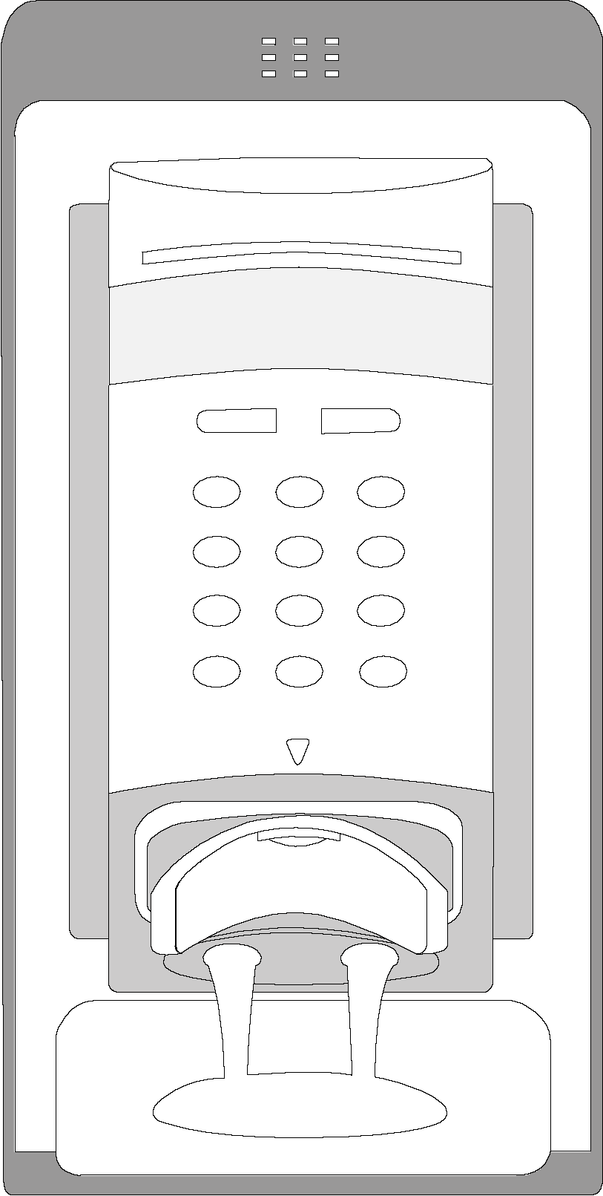

설치 설명서
VP-II S™
Hand Vascular Pattern Recognition™ System
The Second Generation

VP-II S Hand Vascular Pattern Recognition System Installation Guide

Copyright 2004 TechSphere Co., Ltd
All rights reserved.

TechSphere Co., Ltd. makes no warranty for the use of its products, assumes no responsibility for any errors that may appear in this document, and makes no commitment to update the information contained in this document. TechSphere Co., Ltd. reserves the right to change or discontinue this product at any time, without notice.
The following are trademarks of TechSphere Co., Ltd. and may be used to identify TechSphere products only: TechSphere, VP-II, and VP-II S. Other product and company names contained in this document may be trademarks of their respective owners.
시작하기 전에

TechSphere의 VP-II 손혈관인식시스템을 구매해 주셔서 감사합니다. 본 설명서는 VP-II S의 설치방법에 관한 설명서 이며, 제품을 설치하기 전 본 설명서를 먼저 읽어 주시기 바랍니다.
시스템의 설치는 전문 설치기술자가 할 것을 권장하며 가까운 TechSphere 판매대리점으로 설치문의를 하여 주십시오.
VP-II S 시스템은 다양한 외부 인터페이스를 제공합니다. 외부의 카드시스템과 연결할 수 있도록 Wiegand 인터페이스를 제공하며, RS232 인터페이스를 이용하여 외부의 시스템 또는 네트워크에 연결하여 사용할 수 있습니다. 또한 Internal Module과의 연결을 통해서만 출입문 제어를 할 수 있습니다.
VP-II S 시스템은 호스트 PC의 NetControl-S 응용 프로그램을 함께 운영함으로써 폭 넓은 활용을 할 수 있습니다.
설치한 제품의 구성을 추가 또는 확장하거나 유지 보수가 필요한 경우에는 구입처로 문의하여 전문 기술자의 도움을 받으십시오. 제품에 대한 추가 정보, 기술 지원 또는 기타 서비스가 필요한 경우에는 구입처 또는 본사의 고객지원처(customerservice@tech-sphere.com)로 문의하여 주시기 바랍니다.

목차

시작하기 전에 3
목차 4
Chapter 1 설치하기 전에 6
1.1 설치 환경 6
1.2 케이블 종류 및 규격 6
1.3 제품 구성 7
1.4 VP-II S 시스템의 제품 사양 8
VP-II S 8
IM(Internal Module) 9
Chapter 2 VP-II S의 설치 10
2.1 기본 설치 10
2.2 외부 연결 13
Chapter 3 시스템 구성 14
3.1 단독 모드(동작 모드 1) 15
3.2 IM 모드(동작 모드 2) 16
3.3 인증용 단말기 모드(동작 모드 3) 17
Chapter 4 VP-II S 연결 및 결선 18
4.1 VP-II S 포트 구성 18
전원 입력(동작 모드 2) 및 RS-232(호스트PC 또는 Internal Module 연결) 포트 구성 18
Wiegand 입력 및 출력 포트 구성 19
RS-232 포트 A 및 포트 B 구성 19
4.2 호스트 PC 및 Internal Module 연결 20
4.3 Wiegand 입력 장치와의 연결 22
4.4 Wiegand 출력 장치와의 연결 23
4.5 모드 3 운영 시 외부 시스템과의 연결 25
4.6 전원 연결 26
Chapter 5 Internal Module 27
5.1 Internal Module의 구조 및 명칭 27
5.2 외부 연결 28
VP-II S 연결용 단자 28
호스트 PC 연결용 단자 29
기타 외부장치 연결용 단자 30
Chapter 6 설치 후 확인 32
Chapter 7 VP-II S의 사용 및 주의사항 33
Chapter 8 알아두기 34
고객지원 34
주소 및 연락처 34
E-mail 34
Web Page 34
Appendix A 외부 연결 커넥터 Specification 35
- 설치하기 전에

설치 환경
VP-II S는 원칙적으로 실내설치를 권장합니다.
VP-II S를 설치할 경우 연결 케이블이 외부로 노출되지 않게 하여 주십시오. 모든 케이블은 매립을 권장하며 이것이 불가능할 경우 설치자는 사용자의 동의 하에 설치하여 주십시오. 모든 결선이 완료된 후에 전원을 인가해야 하며, 전원이 인가된 상태에서는 어떠한 결선도 해체 또는 연결 해서는 안됩니다.
VP-II 시스템의 입력전원은 50/60[Hz]의 100-250[V]입니다. 설치될 장소 주위에 전원이 있는지를 확인하여 주십시오.
이 설명서의 내용은 제품의 기능향상 등의 이유로 변경될 수 있습니다.
전문 기술자나 설치자가 아니면 임의로 변경하거나 조작하는 것을 금지합니다.

케이블 종류 및 규격
설치 시 사용할 케이블은 아래 표에 나와있는 굵기와 종류를 준수하여 주십시오. 다른 규격의 케이블을 사용하게 되면 시스템의 성능이 저하될 수도 있습니다.
설명서에서 RS-232 케이블로 연결된 부분은 굵은 점선으로 나타냅니다.

종 류 | 규 격 | 용 도
RS-232 | (UL) Style 2464 AWG20 6C | VP-II S ~ Internal Module

제품 구성
본 제품에 들어있는 내용물입니다. 내용물들 중 빠져있거나 잘못된 것이 있으면 구입처로 연락하여 주십시오.
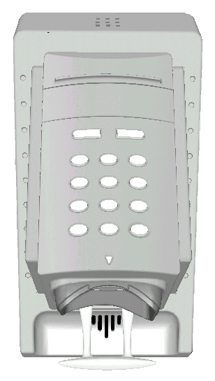
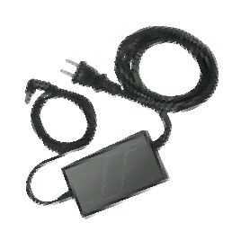
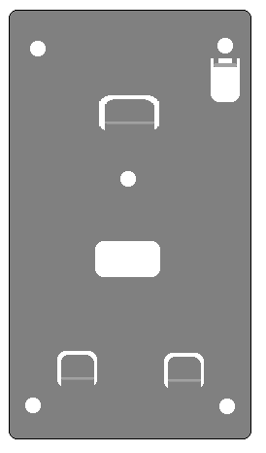
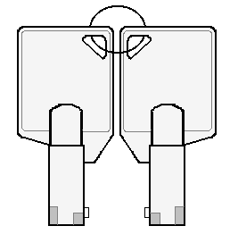
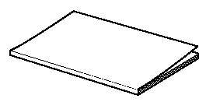

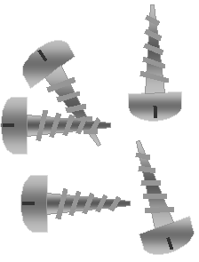



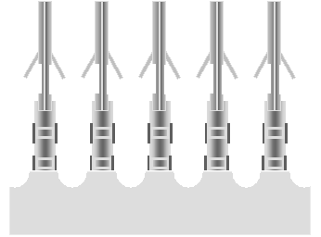

VP-II S 스캐너

SMPS

브라켓

열쇠

보증서 1부 및
사용자설명서 1부

나사 5개

플라스틱 앵커 5개

설치설명서 1부

커넥터 3개 및
터미널 15개

VP-II S 시스템의 제품 사양

VP-II S
VP-II S의 사양은 아래의 표와 같습니다.

사용전원 | AC 100 ~ 250V, 50Hz/60Hz
소비전력 | 18[W] ( DC 12[V], 1.5[A] )
호스트 PC 인터페이스 | RS-232
Wiegand입력 인터페이스 | Wiegand 26bits
Wiegand출력 인터페이스 | Wiegand 26bits, Wiegand 37bits
외부 시스템 인터페이스 | RS-232
기타 인터페이스 | 외부 LED 신호 출력
동작온도 | -5 ~ 50°C
동작습도 | 10% ~ 90%
사용자수 | 단독모드 또는 IM모드일 경우 200명  인증용단말기모드는 외부시스템 사양에 따름
응용프로그램(선택사항) | VP-II NetControl-S (Windows 98/2000/XP)
SDK (선택사항) | VP-II SDK(Windows 98/2000/XP)

IM(Internal Module)
Internal Module(별매)의 사양은 아래의 표와 같습니다.

사용전원 | AC 100 ~ 250V, 50Hz/60Hz
소비전력 | 18[W] ( DC 12[V], 1.5[A] )
VP-II S와의 인터페이스 | RS-232
호스트 PC 인터페이스 | RS-232
Wiegand출력 인터페이스 | Wiegand 26bits, Wiegand 37bits
기타 인터페이스 | Door 신호 출력  문열림신호 입력  위험 신호 출력
동작온도 | -5 ~ 50°C
동작습도 | 10% ~ 90%

- VP-II S의 설치

기본 설치
VP-II S의 설치는 가급적 직사 광선이 들지 않는 곳에 설치하여 주십시오. 직접적인 햇빛은 시스템 성능에 영향을 줄 수 있습니다. 높은 습도, 빗물, 그리고 많은 먼지 등도 VP-II S 시스템의 성능에 영향을 줄 수 있습니다. 이러한 요소들을 피하여 VP-II S를 설치하여 주시기 바랍니다.
VP-II S는 바닥이 경사진 곳에는 절대 설치하지 마시고, 설치 시 바닥으로부터 1,010 ~ 1,045mm 높이에, 문틀에서부터 100mm 정도 간격을 두어서 설치하여 주십시오. 만약 VP-II S 오른쪽에 외벽이 있을 경우 그림과 같이 외벽으로부터 200mm 이상 띄워 주십시오.

1010~1045mm
문
100mm
200mm
바닥
벽

VP-II S가 설치될 곳에 브라켓을 놓고 케이블 가설용 구멍의 위치를 확인한 후 구멍을 뚫습니다. 가설용 구멍을 기준으로 브라켓을 벽면에 밀착시킨 후 고정 나사를 이용하여 벽에 완전히 고정시킵니다.
전원은 설치에 필요한 모든 케이블 연결이 이루어진 후에 연결합니다. 전원이 연결된 후에는 연결되어 있는 케이블을 끊거나 기타 다른 케이블들을 연결하지 마십시오.
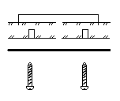
브라켓
브라켓
고정 나사
케이블 가설용 구멍 위치
나사 규격 : 4Φ×30mm
벽

준비된 연결 케이블 및 전원을 VP-II S에 연결한 다음 VP-II S를 브라켓에 부착시킵니다. VP-II S는 브라켓에 잘 부착되도록 설계되어 있으므로 설치자는 쉽게 VP-II S를 브라켓에 부착할 수 있습니다.
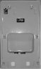
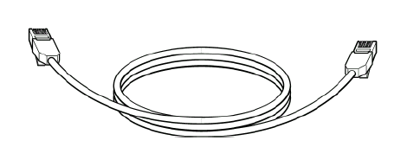
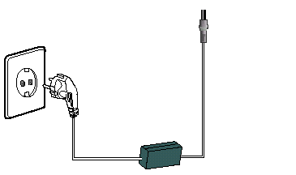

연결 케이블
SMPS

VP-II S를 고정시킨 후 보안용 잠금 키를 반 시계방향으로 돌려 VP-II S를 완전히 고정시킵니다.

열림
닫힘

외부 연결
VP-II S는 외부연결단자를 통해 다양한 인터페이스를 제공합니다.


DC Jack
전원 스위치
VP-II S 입출력 커넥터
잠금용 고리
부착용 구멍
Internal Module연결용 전원포트
및
호스트 PC 연결용 RS-232 포트
Wiegand In/Out 포트
모드3용 RS-232 포트

외부연결 단자용 커넥터에 대한 사항은 ‘Appendix A’를 참고하십시오.
- 시스템 구성

VP-II S는 동작 모드 1(단독모드), 모드 2(IM모드), 모드 3(인증용단말기모드)로 설정하여 사용할 수 있습니다.
동작 모드 1은 기본형으로 VP-II S만으로 동작하는 모드입니다. VP-II S를 호스트 PC에 직접 연결하여 사용할 수 있으며 출입문 제어는 지원하지 않습니다.
동작 모드 2는 VP-II S와 Internal Module을 연결하여 사용하는 모드이며, Internal Module을 통해 호스트 PC와 연결하여 사용하며 출입문 제어가 가능합니다.
모드 1, 2에서 VP-II S와 호스트PC는 RS232 통신을 이용하여 서로 연결되며, 연결 거리는 10m이내가 되어야 합니다. 만약, VP-II S와 호스트 PC 사이의 거리가 10m 이상일 경우에는 RS232 통신용 Repeater를 이용하여 주십시오(단, RS232 통신용 Repeater는 본사에서 제공하지 않음).
동작 모드 3은 VP-II S가 사용자 등록 및 인식을 위한 단말기 역할만을 하는 것을 말합니다. 모드 3 시스템은 스마트 카드 시스템과 같은 외부 시스템과 연결 운영되며 모든 시스템 설정 및 데이터 관리는 외부 제어 시스템에서 이루어 집니다.
VP-II S의 동작 모드 설정은 시스템 설치 후 설정하게 되며, ‘VP-II S 사용자 설명서’를 참조하여 주십시오.
VP-II S에는 외부 카드 시스템(카드리더나 카드 컨트롤러)과의 연계 운영을 위해 Wiegand 입출력 포트를 지원합니다.

단독 모드(동작 모드 1)
아래 그림은 VP-II S 시스템을 단독모드로 운영한 예를 나타냅니다. 그림에서 보여진 것과 같이 시스템의 사용 목적에 따라 외부 램프를 연결 할 수 있으며 이 경우 인증 결과에 따라 VP-II S 시스템에 표시되는 적색(인증 실패 시) 및 녹색(인증 성공 시) 표시등과 동일한 출력이 연결된 램프로 나타납니다.

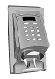


VP-II S
호스트 PC
외부 램프

아래의 그림은 VP-II S를 단독 모드로 사용하는 또 다른 예로서 Wiegand 입출력을 이용한 Card Reader/Controller 연결과 RS232 통신을 이용한 PC 연동의 예를 보여 줍니다.
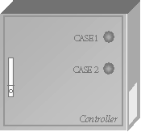
VP-II S
Card Reader
호스트 PC
Card Controller

IM 모드(동작 모드 2)
Internal Module을 연결한 VP-II S 시스템(모드2)은 더 많은 외부 장치와의 연결이 가능하여 시스템의 응용을 극대화할 수 있습니다. 아래 그림은 Internal Module 연결 시 가능한 외부 Interface와 그 구성 예를 나타냅니다. 모드 2에서는 출입문 제어 기능, External Lamp와 Wiegand output 포트의 동시 사용이 가능합니다. (모드1 사용 시 불가).

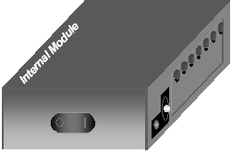
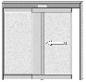

Emergency Signal
VP-II S
Internal Module
Card Controller
Card Reader
호스트 PC
Door Control Signal
외부 램프
Exit Signal

인증용 단말기 모드(동작 모드 3)
VP-II S 시스템이 동작 모드 3으로 설정된 경우에는 ‘손혈관 등록 및 인증용 단말기’ 형태로 동작합니다. 동작 모드 1 또는 2로 설정 시에는 VP-II S 시스템이 모든 사용자의 데이터 저장, 관리 및 시스템 운영을 자체적으로 수행하여 독립적으로 운영되지만 모드 3에서는 반드시 외부장치와 연결되어 동작해야 합니다.
VP-II S 시스템이 손혈관 데이터의 추출 및 인증의 기능만을 수행하며 사용자의 손혈관 정보를 포함한 모든 데이터는 연결된 외부장치에 의하여 저장 및 관리됩니다. VP-II S는 등록 단계에서 사용자의 손혈관 데이터를 추출하여 외부장치에 전달하고 인식 단계에서는 외부 장치로부터 보내진 손혈관 데이터를 VP-II S에 입력된 사용자의 손혈관 데이터와 비교하여 인증 결과를 외부 장치에 전송합니다.
VP-II S 시스템에 연결되어 운영되는 대표적인 외부 장치는 RF 또는 Smart 카드 등 손혈관 데이터를 저장 가능한 카드 장치와 서버 등으로 구성 될 수 있습니다. 이렇게 구성된 외부장치는 네트워크 구성 및 운용, 사용자 데이터의 관리, 출입문 제어 및 사용 기록(Event) 관리 등 전체 시스템 운영에 필요한 모든 제어를 담당합니다.
VP-II S 모드 3 시스템 사용자는 본 설명서 외에 VP-II S 시스템과 연결되어 운영되는 외부장치의 공급자로부터 별도로 제공되는 추가 설명서를 참조해야 합니다. 본 설명서는 VP-II S 시스템의 동작에 관한 부분만을 설명합니다. 이는 연결되는 외부장치에 따라 사용법 및 시스템 운영이 다르기 때문입니다.
- VP-II S 연결 및 결선

VP-II S 포트 구성
외부연결단자용 커넥터 단자번호는 아래와 같습니다.



1
2
3
4
5
6

전원 입력(동작 모드 2) 및 RS-232(호스트PC 또는 Internal Module 연결) 포트 구성
Power
1 | +12
3 | GND
5 | +12

RS232
(Host PC or Internal Module)
2 | GND
4 | RX
6 | TX

Wiegand 입력 및 출력 포트 구성
Wiegand In
1 | GND
3 | WI (D0)
5 | WI (D1)

Wiegand Out
2 | GND
4 | WO (D0)
6 | WO (D1)

RS-232 포트 A 및 포트 B 구성
RS232 Port A
1 | GND
3 | RX
5 | TX

RS232 Port B
2 | GND
4 | RX
6 | TX

호스트 PC 및 Internal Module 연결
VP-II S는 호스트 PC와 직접 연결할 수 있으며, Internal Module을 사용하여 호스트 PC와 연결할 수 있습니다. 아래의 그림과 같이 VP-II S의 외부연결단자를 이용하여 호스트 PC 또는 Internal Module과 연결할 수 있습니다.
다음의 그림은 VP-II S와 호스트 PC간에 연결되는 구성도입니다.


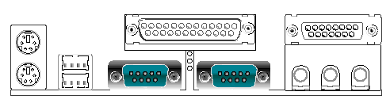
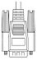

RS232케이블(10m이내)
SMPS
호스트 PC COM 포트
VP-II S

VP-II S | 호스트 PC
(GND)2 ←⎯⎯⎯→ 5(GND)
(RX)4 ←⎯⎯⎯→ 3(TX)
(TX)6 ←⎯⎯⎯→ 2(RX)

Internal Module과 연결할 경우에는 전원단자를 Internal Module의 전원단자에 연결하여야 합니다.(자세한 사항은 ‘Chapter 5.Internal Module’ 참고)

SMPS
Internal Module
RS232케이블(10m 이내)
호스트 PC
VP-II S

AWG20 6C케이블(IM 제품 내용물에 포함)

VP-II S | Internal Module
(+12V)1 ←⎯⎯⎯→ 1(+12V)
(GND)3 ←⎯⎯⎯→ 2(GND)
(+12V)5 ←⎯⎯⎯→ 3(+12V)
(GND)2 ←⎯⎯⎯→ 4(GND)
(RX)4 ←⎯⎯⎯→ 5(TX)
(TX)6 ←⎯⎯⎯→ 6(RX)

Internal Module과 연결하여 사용할 경우에는 전원(SMPS)을 반드시 Internal Module에서만 연결하여 주십시오. Internal Module 단자에 대한 자세한 설명은 ‘5.2 외부연결’을 참고하십시오.

Wiegand 입력 장치와의 연결
VP-II S는 Wiegand 입력 장치와 연결할 수 있도록 Wiegand 입력 단자를 제공합니다. VP-II S는 Wiegand 26bits만 지원합니다.
다음의 그림은 VP-II S와 Wiegand 입력 장치의 구성도입니다.
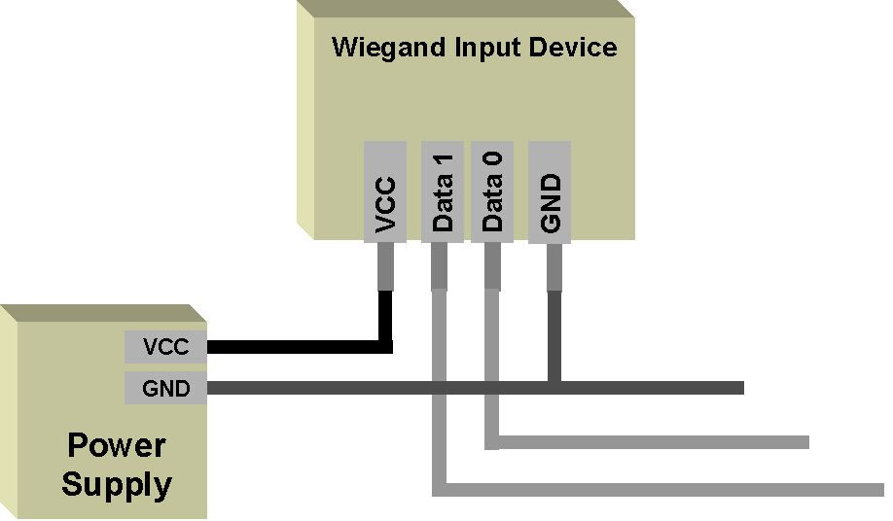

VP-II S와 Wiegand 입력 장치의 각 단자간의 연결은 다음과 같습니다.

VP-II S | Wiegand 입력 장치
(GND)1 ←⎯⎯⎯→ GND
(WI(D0))3 ←⎯⎯⎯→ Data0
(WI(D1))5 ←⎯⎯⎯→ Data1
VP-II S는 Wiegand 입력 장치에 전원을 공급하지 않습니다. Wiegand 입력 장치에 맞는 외부 전원을 사용하십시오. 연결용 케이블 길이 및 종류는 Wiegand 입력 장치 사양에 따릅니다.

Wiegand 출력 장치와의 연결
VP-II S는 Wiegand 출력 단자를 통해서 Wiegand 장치와 연결할 수 있습니다. VP-II S는 Wiegand 26bits과 Wiegand 37bits을 지원합니다.
다음의 그림은 VP-II S와 Wiegand Controller의 구성도입니다.

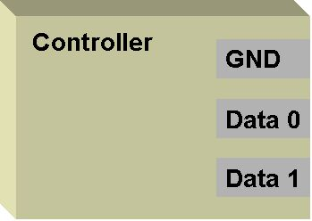

VP-II S와 Wiegand 장치의 각 단자간의 연결은 다음과 같습니다.

VP-II S |  | Wiegand 입력 장치
(GND)2 ←⎯⎯⎯→ GND
(WO(D0))4 ←⎯⎯⎯→ Data0
(WO(D1))6 ←⎯⎯⎯→ Data1
VP-II S와 Wiegand Controller 간의 연결용 케이블 길이 및 종류는 Wiegand Controller 사양에 따릅니다.

또한 Wiegand 출력 단자를 외부 경광등 출력 단자(+5[V], 레벨출력)로 사용할 수도 있습니다. 단자 설정 방법은 VP-II S 사용자 설명서를 참조하십시오.
외부 램프(경광등)
2 | GND
4 | Green
6 | Red

모드 3 운영 시 외부 시스템과의 연결
VP-II S의 RS232 포트 A를 이용하여 외부 시스템과 연결 운영하는 예를 보여주는 그림입니다.
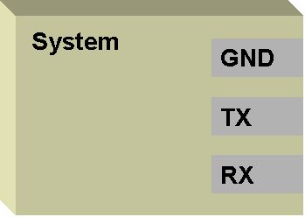
RS232 포트 A

VP-II S | External System
(GND)1 ←⎯⎯⎯→ GND
(RX)3 ←⎯⎯⎯→ TX
(TX)5 ←⎯⎯⎯→ RX

VP-II S 모드 3 으로 동작할 때, ‘RS-232 Port B’를 통해서 외부 시스템으로 인식 결과 이벤트를 출력합니다(‘4.1 VP-II S 단자 구성’ 아래 ‘RS-232 Port A 및 Port B 구성’을 참고). RS232 포트 B의 연결이 필요치 않은 외부 장치의 경우는 포트 A에 연결하면 됩니다.
VP-II S 동작 모드 3으로 설치 운영시 외부 시스템의 지원 용도에 땨라 RS-232 포트(Prot A 또는 Port B)를 선택, 연결하여 주십시오.

전원 연결
VP-II S가 동작 모드 1, 또는 3으로 운영되는 경우 Techsphere에서 제공하는 SMPS를 VP-II S에 연결하며 동작 모드 2로 운영될 때에는 SMPS를 반드시 Internal Module에만 연결하여 주십시오.
전원은 Techsphere에서 제공하는 SMPS을 사용하셔야 합니다. 만약 제공하지 않은 SMPS 또는 전원을 사용할 경우에는 VP-II S 시스템에 이상 또는 성능저하가 발생할 수 있습니다.
- Internal Module

Internal Module의 구조 및 명칭
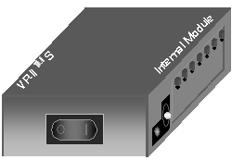
전원 스위치
LED
DC Jack
외부 연결 단자

VP-II S 연결용 단자
호스트 PC 연결용 단자
기타 외부장치 연결용 단자

외부 연결
Internal Module의 외부 연결 단자는 간단한 결선을 위하여 터미널블록(Terminal block)으로 구성되어 있습니다.

VP-II S 연결용 단자
VP-II S와 Internal Module이 연결될 때 VP-II S의 전원은 Internal Module에서 공급하게 됩니다. 아래 단자 구성을 보면 전원 공급용 단자 3개와 VP-II S 시스템과 Internal Module의 통신용(RS232) 단자 3개로 구성되어 있습니다.(자세한 사항은 ‘4.2 호스트PC 및 Internal Module 연결’을 참고)

1
2
3
4
5
6

단자 번호 | 단자 용도
1 | +12[V]
2 | GND
3 | +12[V]
4 | GND
5 | TX
6 | RX

호스트 PC 연결용 단자
Internal Module과 연결된 호스트 PC와의 제어 및 데이터 통신을 위한 단자입니다.
1
2
3

단자 번호 | 단자 용도
1 | GND
2 | TX
3 | RX

다음은 Internal Module과 호스트 PC간의 결선도입니다.
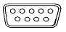
3
5
2
호스트 PC
SMPS
RS232 케이블 (10m 이내)
1
2
3

기타 외부장치 연결용 단자
기타 외부장치와의 연결용 단자는 출입문 제어, 위급 신호 출력, 그리고 Wiegand 출력용 단자로 구성되어 있습니다.

1
2
3
4
5
6
7
8
9

단자 번호 | 단자 용도 | 구분
1 | N.C. | 도어 신호  (Door Control Signal)
2 | Common | 도어 신호  (Door Control Signal)
3 | N.O. | 도어 신호  (Door Control Signal)
4 | Exit | Exit & Emergency  Alert Output
5 | GND | Exit & Emergency  Alert Output
6 | Emergency Alert Output (+5[V]) | Exit & Emergency  Alert Output
7 | GND | Wiegand Output
8 | WO(D0) | Wiegand Output
9 | WO(D1) | Wiegand Output

‘4.4 Wiegand 출력 장치와의 연결’에서 설명된 VP-II S Wiegand 출력포트와 동일하게 Internal Module 포트 7, 8, 9번을 이용하여 Wiegand 출력장치와 연결할 수 있습니다.
위험신호 출력 포트(포트 6번)의 신호는 +5[V], 100[mA]의 전기적 특성을 가지며 5초간 신호가 유지됩니다.
위험 신호 출력 방법은 ‘VP-II S 사용자 설명서’를 참조하여 주십시오.
다음 그림은 위험 신호 출력 장치와의 연결을 나타낸 그림입니다.

위험신호 알림 장치
1
2
3
4
5
6
7
8
9

아래의 그림은 N.O.접점을 이용하여 잠금 장치(Door-lock)를 연결하고, N.C.에 문열림 스위치를 연결 구성한 예입니다.

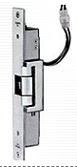
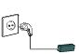
Door lock
Adapter
COM
문열림 스위치
1
2
3
4
5
6
7
8
9

시스템 내부에 Relay 접점의 최대 정격은 DC 24[V] 1[A]이며 신호는 5초간 유지됩니다.
N.C.
N.O.
COM
Relay
*N.C.: Normal Close
*N.O.: Normal Open

- 설치 후 확인

설치가 완료된 후 아래 순서에 따라 정상적으로 VP-II S 시스템이 동작하는지를 확인하여 주시기 바랍니다.

- 설치 설명서에 따라 케이블이 연결되었는지를 확인하여 주십시오.
- 전원이 올바르게 연결되었는지 확인하여 주십시오.
- VP-II S 사용자 설명서를 읽으신 후 VP-II S 시스템을 동작시켜 주십시오.
- 인식 상태가 양호한지를 확인하여 주십시오.
- Door-Lock이 설치된 경우, 사용자 인식 후에 정상 작동하는지를 확인하여 주십시오.
- 호스트 PC를 연결하였을 경우, 프로그램 설정 후 통신상태를 확인하여 주십시오.
- 통신상태가 양호하다면 사용자 등록 및 확인 후 데이터가 정상적으로 저장되는지 확인하여 주십시오.
- VP-II S의 사용 및 주의사항

강한 충격이나 진동은 기기 고장의 원인이 되므로 사용 중 주의하도록 합니다. | 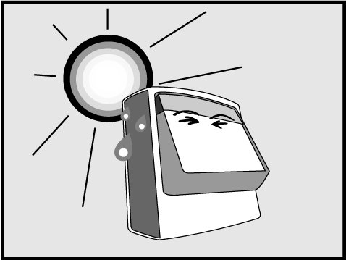  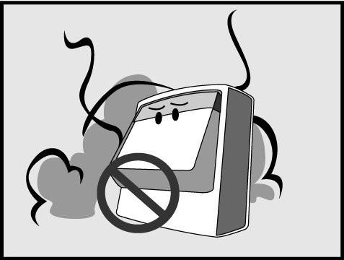  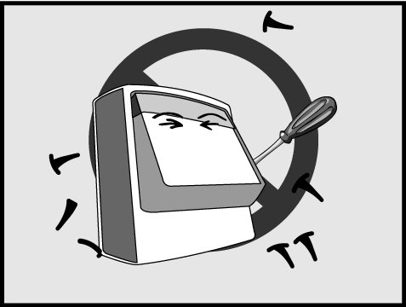  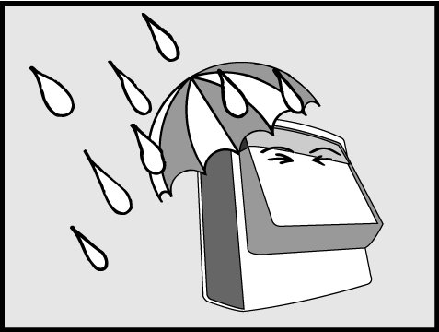  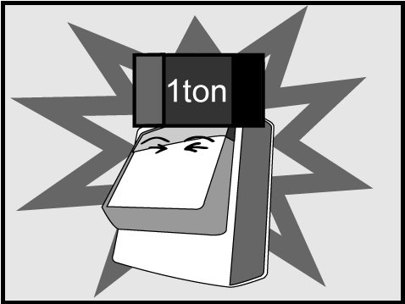  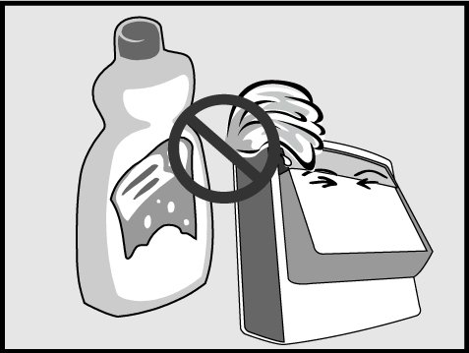  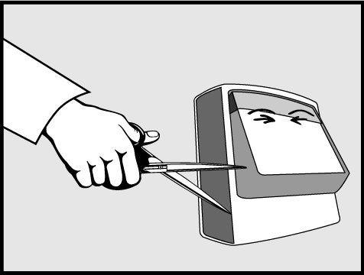
시스템을 직사광선이 비치지 않는 장소에 설치하십시오.
연기나 냄새가 나는 경우에는 전원스위치를 즉시 차단하고 구입처로 문의하여 전문 기술자의 상담을 받도록 합니다.
임의로 분해, 수리, 개조하지 마십시오.
습기, 먼지가 많은 곳, 물(빗물)이 튀는 곳에 설치하지 마십시오. 감전, 화재의 위험이 있습니다.
물을 직접 뿌려 청소하거나 벤젠, 신나, 알코올 등으로 닦지 마십시오.
시스템의 통풍구에 젓가락, 철사, 송곳 등 금속 물체를 집어넣지 마십시오. 감전이나 화재의 위험이 있습니다.
- 알아두기

고객지원
VP-II 시스템의 수리나 확장을 위해 구성 장치들을 고객께서 직접 분해하지 마시고 Techsphere나 지역 판매대리점의 전문기술자에게 문의하여 주십시오.
Techsphere 및 지역 판매대리점으로 연락하시면 최고의 기술을 보유한 고객지원 기술자들이 다음 사항에 대한 정보 및 답변을 친절히 제공해 드립니다.
- 일반적인 정보를 제공해 드립니다.
- 주문절차에 대하여 알려드립니다.
- 주문과 선적상태를 알려드립니다.
- 기술 지원을 해드립니다.
- 보증 지원을 해드립니다.
- 시스템을 가장 최적의 설정 상태에서 사용할 수 있도록 도와드립니다.

주소 및 연락처
서울시 서초구 방배동 980-54
TEL : 02◦523◦4715 FAX : 02◦523◦4765

E-mail
sales@tech-sphere.com
customerservice@tech-sphere.com

Web Page
http://www.tech-sphere.com
Appendix A 외부 연결 커넥터 Specification
Housing :
제품명 : 43025-0600
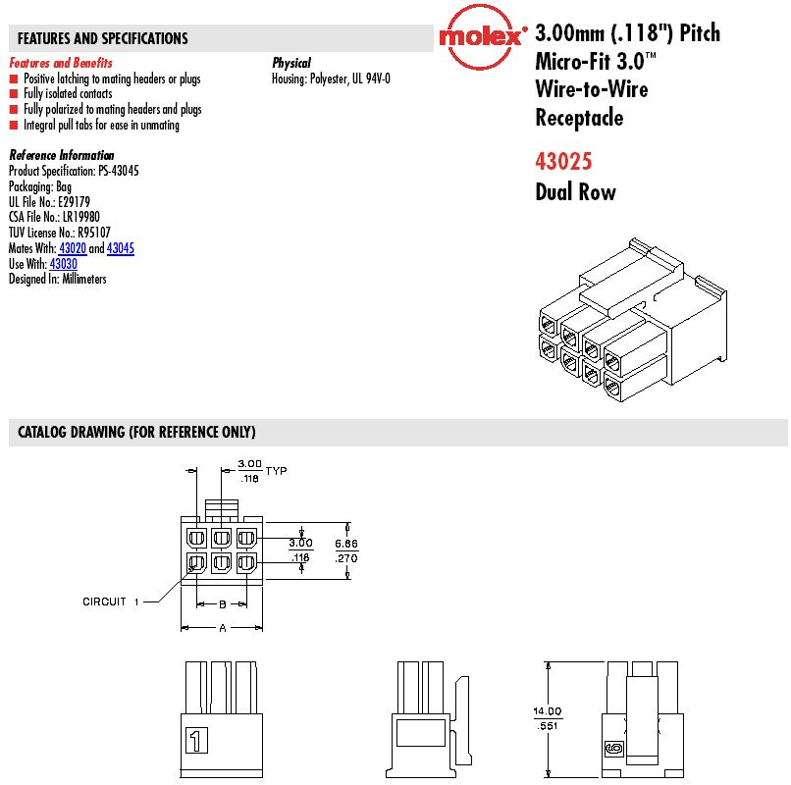
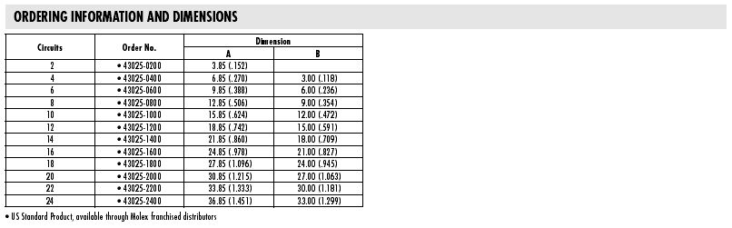

Terminal :
제품명 : 43030-0001
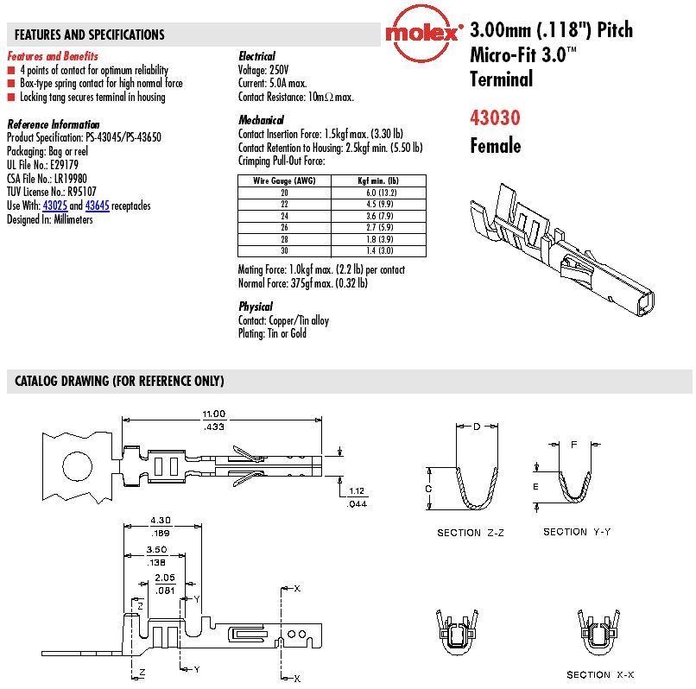
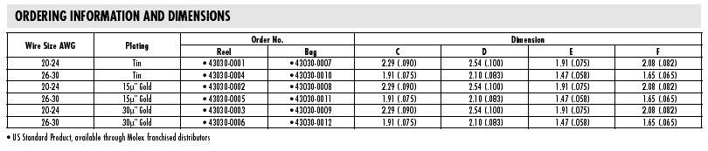

자료출처: http://www.molex.com
Memo
Memo
Memo

